# 治理妙方丨“百家宴”破解商业小区邻里疏离感

**问题需求：**

**商业小区居民流动性大、互动少，邻里关系普遍淡漠，对社区缺乏归属感**

**治理妙方：**

**以“儿童友好型百家宴”以美食为媒介搭建邻里交流平台**

**一、治理背景**

随着城市化进程的加快，现代商业住宅小区逐渐成为城市居民的主要居住模式。然而，与传统社区相比，商业小区居民流动性大、互动少，邻里关系普遍淡漠。双苑社区辖区有13个小区，其中有10个是15年以上的老旧小区，现代御园小区是辖区为数不多的现代商业小区，4栋居民楼364户居民，现入住率达70%，居民以年轻家庭和孩子为主。部分年轻家长反映，孩子缺少玩伴，小区活动匮乏；小区老年人多是来城市帮子女带孩子的，因缺乏社交而感到孤独。

社区工作者在走访中发现，许多居民对社区缺乏归属感，日常交流仅限于物业群内的投诉或通知。尽管小区硬件设施完善，但居民之间缺乏交流，甚至同一楼层的邻居也互不相识。这种“门对门不相识”的现象不仅影响居民生活质量，也不利于社区和谐稳定。基于此，社区居委会决定策划一场“儿童友好型百家宴”活动，以美食为媒介，搭建邻里交流平台，打破“陌生人社区”的僵局。

**二、治理过程**

**（一）前期调研，精准定位需求**

社区工作人员通过线上问卷和线下走访，了解居民对邻里活动的意愿。调查显示，80%的居民希望参与社区活动，但苦于没有合适的契机。年轻家庭更倾向于亲子互动类活动，而老年人则希望有更多社交机会。结合居民需求，社区决定以“百家宴+亲子游戏”的形式开展活动，增强吸引力。

**（二）多方联动，确保活动顺利开展**

为确保活动顺利举办，社区联合物业、业委会和志愿者团队共同筹备：物业：提供场地（小区中央广场）和基础设备（桌椅、音响等），动员业主参与，并在业主群内宣传；社区志愿者：负责现场协调、签到和秩序维护。共建单位日照银行提供电影放映车现场进行动画电影放映，吸引辖区孩子下楼驻足，吸引活动人气；此外，社区还联系了附近餐饮、酒店、超市等爱心商家提供部分赞助，如饮料、一次性餐具、部分菜品等，降低居民参与成本。

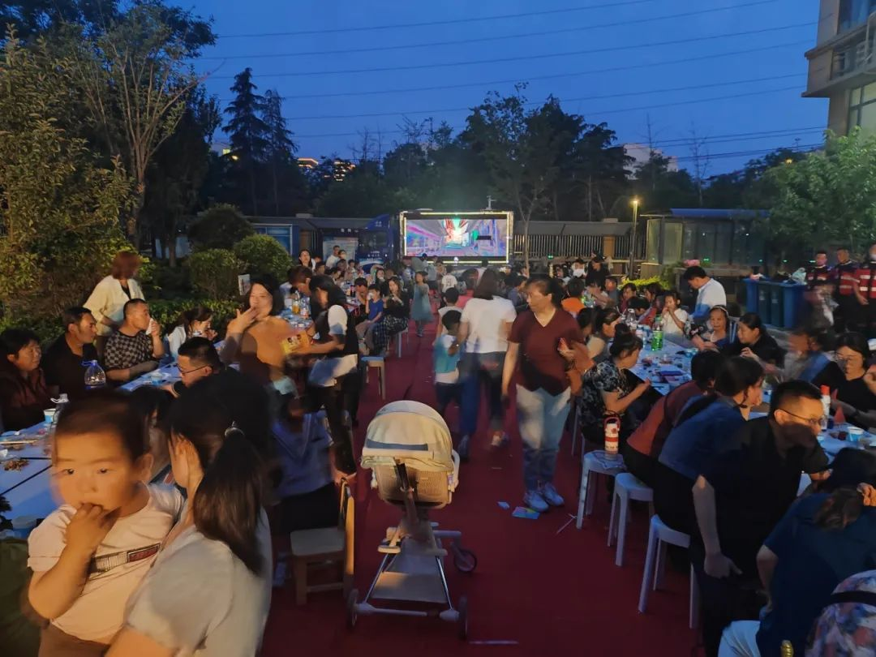

**（三）活动实施：美食为媒，邻里破冰**

活动当天，居民们纷纷端出自家拿手菜，有年轻妈妈烘焙的蛋糕，有老人做的红烧肉，还有小朋友参与制作的水果拼盘。现场设置了“最佳厨艺奖”“最受欢迎菜品”等趣味评选，鼓励居民互动交流。

除了百家宴，社区还设计了亲子游戏、才艺展示等环节：亲子互动区：组织“家庭接力赛”“包粽子”等活动，让孩子和家长共同参与；邻里交流角：设置“兴趣小组招募墙”，方便居民找到志同道合的邻居；便民服务区：联合街道民政部门提供高龄补贴等便民政策咨询、眼部视力检测、义诊等服务，增强活动实用性。活动结束后，许多居民主动添加微信，组建了“御园美食群”“亲子活动群”等线上社群，为后续邻里互动奠定了基础。

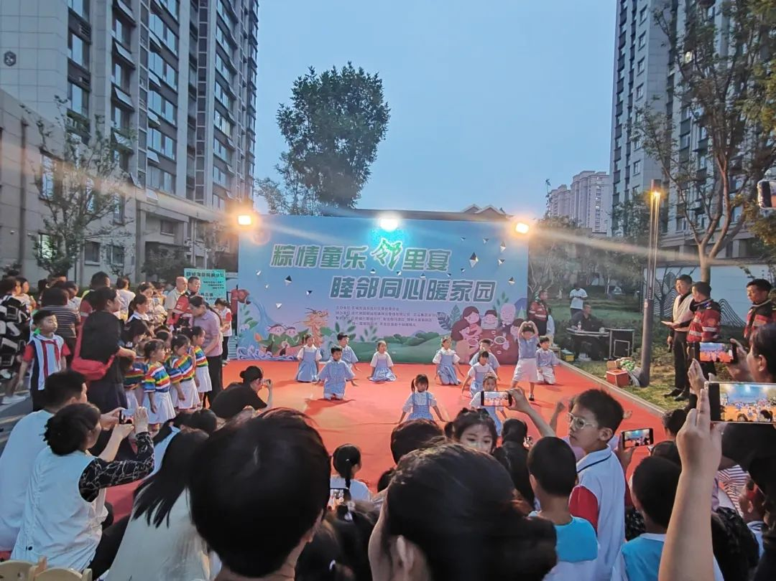

**三、治理启示**

**（一）找准切入点，降低参与门槛**

商业小区居民普遍忙碌，传统的“开会式”社区活动吸引力不足。而“百家宴”以美食为载体，贴近生活，居民参与意愿高。后续活动中，社区可继续挖掘居民兴趣点，如亲子阅读、运动健身等，增强活动黏性，进一步提高活动参与度和覆盖面。

**（二）发挥“关键群体”带动作用**

在本次活动中，社区志愿者、楼栋长发挥了重要带动作用。未来可培育更多“社区达人”（如烘焙爱好者、健身达人等），通过他们的影响力吸引更多居民参与。

**（三）建立长效机制，避免“一阵风”**

单次活动难以彻底改变邻里关系，需建立常态化机制。现代御园小区每月9号（寓意：邻里关系长久）固定开展不同形式的睦邻活动，定期组织跳蚤市场、节日晚会等活动，让邻里互动持续升温。

**（四）数字化助力社区治理**

利用微信群、小程序等工具，搭建线上交流平台，方便年轻群体居民随时沟通。设立“邻里帮”板块，居民可发布求助信息（如借工具、拼车等），增强互助氛围。

现代御园小区的“百家宴”活动，通过轻松有趣的形式，成功打破了邻里之间的坚冰。这一案例表明，商业小区的邻里关系并非无解，关键在于找到居民真正关心的切入点，并通过持续创新让社区治理更有温度。双苑社区将继续探索更多“破冰”妙招，推动“陌生人社区”向“熟人社区”转变，共建和谐宜居的美好家园。